LAPORAN PENGABDIAN MASYARAKAT

PENGABDIAN MASYARAKAT PEMASARAN HASIL PERTANIAN PADA KELOMPOK TANI RINDANG SEPAKAT KELURAHAN LIMAU MANIS SELATAN KECAMATAN PAUH KOTA PADANG

Oleh :
NAMA | NIP
IR. YUSRI USMAN, MS | 19580601 198603 1 006
IR. M. REFDINAL, M Si | 19571215 198403 1 003
RINA SARI SP., M.Si | 19710715 199703 2 002
DR. IR. RUSDA KHAIRATI, M.Si | 19601126 201409 2 001
RIAN HIDAYAT SP., MM | 19800420 200910 1 002

FAKULTAS PERTANIAN
UNIVERSITAS ANDALAS PADANG
2019

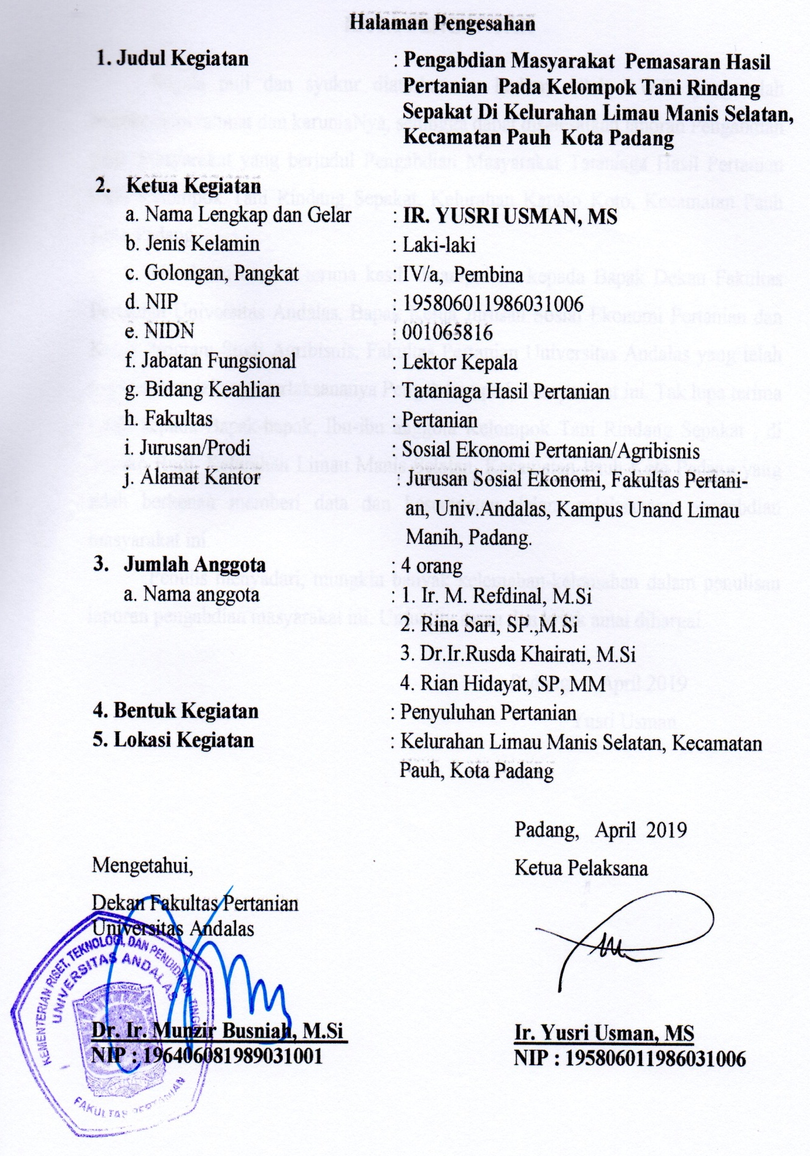

KATA PENGANTAR
Segala puji dan syukur diaturkan ke hadirat Allah S.W.T. yang telah memberikan rahmat dan karuniaNya, sehingga dapat diselesaikan laporan Pengabdian pada Masyarakat yang berjudul Pengabdian Masyarakat Tataniaga Hasil Pertanian pada Kelompok Tani Rindang Sepakat, Kelurahan Kapalo Koto, Kecamatan Pauh Kota Padang.
Untuk itu ucapan terima kasih disampaikan kepada Bapak Dekan Fakultas Pertanian Universitas Andalas, Bapak Ketua Jurusan Sosial Ekonomi Pertanian dan Ketua Program Studi Agribisnis, Fakultas Pertanian Universitas Andalas yang telah memberikan izin atas terlaksananya Pengabdian pada Masyarakat ini. Tak lupa terima kasih kepada Bapak-bapak, Ibu-ibu anggota Kelompok Tani Rindang Sepakat , di Taruko Rodi, Kelurahan Limau Manis Selatan, Kecamatan Pauh Kota Padang yang telah berkenan memberi data dan kesempatan dalam pelaksanaan pengabdian masyarakat ini.
Penulis menyadari, mungkin banyak kelemahan-kelemahan dalam penulisan laporan pengabdian masyarakat ini. Untuk itu saran dan kritik amat dihargai.

Padang, April 2019
Yusri Usman

DAFTAR ISI
Halaman
KATA PENGANTAR …………………………………………………… i
DAFTAR LAMPIRAN …………………………………………………. ii
I. PENDAHULUAN ………………………………………………… 1
1.1. Latar Belakang …………………………………… ………… 1
1.2. Tujuan Pengabdian Masyarakat …………………………… 2
II. MATERI DAN METODA ……………………………………… 3
2.1. Tempat dan Waktu ………………………………………….. 3
2.2. Khalayak Sasaran …………………………………………… 3
2.3. Metode Pengabdian Masyarakat …………………………… 3
III. HASIL DAN PEMBAHASAN …………………………………… 4
3.1. Analsisi Situasi ……..………………………………………… 4
3.2. Tindakan ……………………………………………………… 6
IV. KESIMPULAN DAN SARAN …………………………………. 8
4.1. Kesimpulan ………………………………………………… 8
4.2. Saran ………………………………………………………..… 8
DAFTAR PUSTAKA …………………………………………………….. 9
LAMPIRAN ……………………………………………………………… 10

DAFTAR LAMPIRAN
Lampiran Halaman
- Surat Tugas Pelaksanaan Pengabdian Masyarakat dari Dekan Fakultas
Pertanian Universitas Andalas Padang ……………………………….. 10
- Daftar Hadir Peserta Pengabdian Masyarakat ………………………… . 11

I. PENDAHULUAN
1.1. Latar Belakang

Tataniaga hasil pertanian adalah merupakan semua aktifitas yang dilakukan terhadap hasil-hasil pertanian yang bersangkutan mulai dari tingkat petani produsen sampai ke konsumen (Usman, 2013). Sering dikatakan bahwa tataniaga hasil pertanian di negara kita merupakan bagian yang paling lemah dalam mata rantai perekonomian atau dalam aliran barang-barang. Dengan pernyataan demikian di-maksudkan bahwa efisiensi di bidang ini masih rendah, sehingga kemungkinannya untuk dipertinggi masih besar (Mubyarto, 1989).
Kelompok Tani Rindang Sepakat adalah merupakan salah satu kelompok tani yang ada di Taruko Rodi Kelurahan Limau Manis Selatan Koto Kecamatan Pauh Kota Padang. Jumlah anggota sebanyak 32 orang dengan jumlah luas lahan anggota 28 hektar dan jumlah lahan per petani 0,90 hektar. Lahan petani terdiri lahan sawah sebanyak 22 hektar dan lahan kering seluas 10,50 hektar. Tanaman utama yang ditanam adalah padi sawah, sayur-sayuran, seperti terung, bayam, kangkung, kacang panjang dan bengkuang. Pada lahan sawah tanaman utamanya adalah padi dan sesudah padi, ditanam tanaman antara seperti sayur-sayuran dan bengkuang.
Dari perkembangan pemasaran hasil produksi tanaman yang diusahakan petani Kelompok Tani Rindang Sepakat di Kelurahan Limau Manis Selatan Kecamatan Pauh ini di lapangan, umumnya belum menerapkan manajemen tataniaga hasil pertanian yang tepat seperti, transaksi harga antar petani produsen dengan pedagang dimana petani sering kalah dalam penentuan harga jual hasil produksi pertaniannya dengan pedagang. Petani sering mendapatkan penekanan harga oleh pedagang sehingga petani tidak mendapatkan harga dan keuntungan yang semestinya. Sedangkan pedagang mendapatkan keuntungan yang melebihi dari yang seharusnya dia terima. Kurang tepatnya petani dalam menerima harga dari pedagang adalah karena lemahnya petani berhadapan dengan pedagang. Petani yang banyak yang tidak terorganisasi dalam cara pemasaran yang baik berhadapan dengan hanya beberapa pedagang pengumpul, bahkan mungkin hanya satu pedagang pengumpul di lokasi petani, sehingga terbentuklah pasar monopsoni atau oligopsoni yang artinya pembeli yang hanya seorang atau beberapa orang menguasai harga jual dari petani yang banyak. Dalam tataniaga, pihak yang sedikit akan menguasai yang banyak yang tidak terkordinir sehingga pihak yang sedikit akan menguasai yang banyak. Akibatnya pedagang pengumpul yang jumlahnya sedikit akan jadi penentu harga terhadap petani yang banyak . Pedagang pengumpul sebagai penentu harga (price seter) dan petani sebagai penerima harga (price taker) sehingga pedagang pengumpul bisa mendapatkan keuntungan yang tinggi dan petani produsen mendapatkan keuntungan yang rendah dan bahkan bisa merugi. Untuk itu perlu penyampaian informasi yang tepat kepada petani untuk mendapatkan keuntungan yang semestinya..
1.2. Tujuan Pengabdian Masyarakat
Tujuan dilaksanakannya pengabdian masyarakat ini adalah untuk menyadarkan petani akan kelemahannya dalam menjual hasil pertaninnya untuk dapat meningkatkan pendapatan tataniaganya.

II. MATERI DAN METODE
2.1. Tempat dan Waktu
Kegiatan ini telah dilaksanakan di Kelompok Tani Rindang Sepakat Kelurahan Limau Manis Selatan Kecamatan Pauh Kota Padang pada tanggal 16 Februari 2019. Kegiatan ini mulai dari tahap persiapan sampai pelaksanaan, seperti, dilakukan penjajakan kebutuhan penyuluhan dan identifikasi kondisi aktual kelompok tani.
2.2. Khalayak Sasaran
Untuk mencapai hasil pengabdian masyarakat yang lebih optimal, maka khalayak sasaran dalam kegiatan ini adalah petani yang tergabung dalam Kelompok Tani Rindang Sepakat Kelurahan Limau Manis Selatan Kecamatan Pauh Kota Padang yang mengusahakan berbagai macam tanaman seperti padi, palawija dan sayur-sayuran
2.3. Metode Pengabdian Masyarakat
Metode yang akan digunakan dalam ini adalah penyuluhan langsung kepada setiap petani di Kelompok Tani Rindang Sepakat Kelurahan Limau Manis Selatan yang terdeteksi ada permasalahan dengan Pemasaran Agribisnisnya.
Kegiatan ini melibatkan dosen Mata Kuliah Pemasaran Agribisnis pada Program Studi Agribisnis Fakultas Pertanian Unand dan mahasiswa yang mengikuti praktikum mata kuliah Pemasaran Agribisnis di Program Studi Agribisnis Fakultas Pertanian Universitas Andalas Padang. Mahasiswa sambil mengadakan praktikum mata kuliah Pemasaran Agribisnis akan mendeteksi masalah-maalah yang dialami petani dalam menjalankan tataniaga hasil pertaninnya dari segi agribisnis. Permasalahan tataniaga yang dideteksi adalah tentang jumlah petani sebagai penjual hasil pertanian dan jumlah pedagang sebagai pembeli hasil pertanian, cara penentuan harga jual dari petani ke pedagang, alasan petani menjual ke pedagang tertentu, alasan pedagang membeli dari petani tertentu, dan informasi pasar pada masing-masing pihak. Apabila ditemui permasalahan pada hal di atas akan disarankan tentang apa yang sebaiknya dilaksanakan oleh petani secara ilmiah.

III. HASIL DAN PEMBAHASAN
3.1. Analisis Situasi
Dari hasil pengamatan di lapangan persoalan-persoalan yang ditemui dari Pemasaran Agribisnis dari hasil usahatani Kelompok Tani Rindang Sepakat di Kelurahan Limau Manis Selatan Kecamatan Pauh Kota Padang adalah tentang jumlah petani dan pedagang, penentuan harga, alasan penjulan dan pembelian dan informasi pasar.
3.1.1. Jumlah Petani dan Pedagang
Komoditi yang diusahakan petani secara komersial adalah sayur-sayuran seperti bayam, terung dan kacang panjang. Hampir semua petani anggota Kelompok Tani Rindang Sepakat mengusahakan komoditi sayur-sayuran tersebut, yaitu sebanyak 26 orang dari 32 orang anggota kelompok tani. Jumlah pedagang pengumpul yang membeli hasil komoditi usahatani petani ditemukan di kelompok tani tersebut hanya 2 orang. Terlihat bahwa jumlah petani yang mau menjualkan hasil usahataninya jauh lebih banyak dari pedagang pengumpul yang akan membeli. Dapat diduga terjadinya bentuk pasar oligopsoni dimana petani yang jumlahnya banyak menjualkan hasil usahataninya kepada pedagang yang jumlahnya sedikit. Petani akan mempunyai sedikit pilihan dalam menentukan kepada pedagang mana petani akan menjualkan hasil usahataninya. Akibatnya petani akan menjadi penerima harga dan pedagang pengumpul menjadi penentu harga dan petani akan mendapatkan keuntungan yang sedikit dan pedagang akan mendapatkan keuntungan yang besar.
3.1.2. Penentuan Harga
Dalam penjualan hasil usahatani dari petani ke pedagang, yang lebih aktif dalam aktifitas pemasaran adalah pedagang pengumpul. Pedagang pengumpul mendatangi petani untuk membeli hasil usahatani dari petani dan petani hanya menungggu di lahannya atau di rumahnya. Cara penjualan hasil usahataninya, petani mula-mula petani melihat bahwa hasil usahataninya sudah bisa di panen. Lalu petani menghubungi pedagang pengumpul yang biasa jadi langgananya untuk memberitahu bahwa dia akan memanen dan menjual hasil usahataninya. Pada waktu yang ditentukan petani melakukan pemanenen dan pedagang pengumpul datang ke lahan petani. Dalam pelaksanaan jual beli, petani tidak mengetahui harga yang berlaku di pasar dari hasil usahataninya. Harga baru mereka ketahui dari pedagang pengumpul yang datang membeli ke lokasi petani. Terjadi transaksi harga yang ditawarkan pedagang pengumpul. Tetapi biasanya petani mempercayai dan menerima saja berapa harga yang ditawarkan pedagang pengumpul.
3.1.3. Alasan Dalam Penjualan dan Pembelian
Dari keterangan petani dalam menjualkan hasil usahataninya kepada pedagang pengumpul yang membeli, sebagian besar petani beralasan mengapa menjualkan hasil usahataninya kepada pedagang tertentu adalah karena 1) berlangganan sejak lama (61%), 2) pedagang adalah saudara, famili dan sahabat (39%). Beralangganan sejak lamanya petani dengan pedagang pengumpul menumbuhkan rasa kepercayaan yang besar petani kepada pedagang. Tumbuhnya rasa kepercayaan yang tinggi membuat petani jadi tidak waspada. Dalam hal ini petani akan menerima saja apa yang ditentukan oleh pedagang dalam bertransaksi tanpa memikirkan apakah dia akan dirugikan atau mendapatkan untung sedikit. Hal semacam ini membuat pedagang jadi leluasa dalam bertransaksi dengan petani. Kemudian juga alasan petani dimana pedagang adalah saudara, famili dan sahabat, membuat petani juga kurang berdaya dalam penentuan harga. Saudara, famili atau sahabat adalah merupakan orang yang dapat dipercayai. Kedaan ini juga membuat petani kurang waspada dan menyerahkan saja keputusan penentuan harga kepada pedagang. Hal ini juga akan mengakibatkan petani akan menjadi penerima harga dan pedagang menjadi penentu harga. Petani akan mendapatkan untung sedikit atau rugi, sedangkan pedagang akan mendapatkan untung besar.
3.1.4. Informasi Pasar
Dalam informasi harga yang berlaku di pasar terhadap komoditi hasil usahatani dari petani, petani hanya mendapatkan dari pedagang pengumpul. Jarang petani yang mencek berapa harga sebenarnya yang berlaku di pasar. Tidak ada informasi harga datang dari kelompok taninya, atau dari lembaga pertanian.
3.1.5. Efisiensi Tataniaga.
Dari hasil penelitian tataniaga terung oleh Febriani (2011) dan tataniaga bayam oleh Sari Phoena (2011) didapatkan bahwa tataniaga kedua produk pertanian ini tidak efisien, dimana setelah dianalisa petani mendapatkan keuntungan yang lebih kecil dari keuntungan yang seharusnya dia terima, tetapi pedagang pengumpul mendapatkan keuntungan di atas keuntungan yang seharusnya dia terima. Hal ini disebabkan kalahnya petani dalam bertransaksi harga dengan pedagang pengumpul. Petani yang banyak bertransaksi dengan pedagang pengumpul yang sedikit dimana terjadinyan bentuk pasar monopsoni atau oligopsoni. Pedagang lebih berkuasa menentukan harga dari pada petani, sehingga terjadilah petani sebagai penerima harga (price taker) dan pedagang sebagai penentu harga (price seter).
3.2. Tindakan
3.2.1. Pembentukan Bagian Pemasaran Pada Kelompok Tani.
Petani yang jumlahnya banyak tetapi menjualkan hasil usahataninya secara sendiri-sendiri. Petani tidak menyadari bahwasanya penjualan hasil usahatani secara sendiri-sendiri tanpa kebersatuan, akan membuat petani lemah dalam bertransaksi harga dengan pedagang pengumpul yang jumlahnya sedikit. Untuk itu petani perlu disadarkan bahwasnya menjualkan hasil secara terorganisasi akan jauh menguntungkan dari menjual secara sendiri-sendiri. Terlihat bahwa kelompok tani yang petani miliki tidak berperan dalam penjualan hasil ini. Seharusnya petani mengaktifkan peran kelompok tani dalam menjual hasil, dimana petani dalam kelompok tani menentukan harga secara bersama-sama dan memberlakukan harga itu kepada pedagang pengumpul. Kalau dalam kelompok tani belum ada bagian yang berperan menjual hasil produksi ini, perlu bagian ini dibentuk. Hasilnya petani yang banyak akan bersatu secara terkordinir dalam menjualkan hasil sehingga hal ini akan membentuk pasar monopoli pada petani. Pasar monopsoni yang terbentuk pada pedagang akan diatasi dengan pasar monopoli pada petani, di mana sebelumnya petani sebagai penerima harga akan menjadi penentu harga. Jadinya petani sebagai penentu harga akan mengakibatkan petani akan mampu membentuk harga yang meguntungkan petani yang mengakibatkan pendapatan dan keuntungan petani akan meningkat.
3.2.2. Informasi pasar.
Aktifnya kelompok bagian pemasaran dari kelompok tani akan menjadikan informasi pasar akan sampai kepada petani. Untuk menjual hasil produksi petani sebelum petani merembukan berapa harga jual yang mereka berlakukan terlebih dahulu kelompok tani memerlukan harga yang berlaku di pasar. Diketahuinya harga yang berlaku di pasar dari informasi pasar akan membuat petani dapat memperkirakan berapa harga yang pantas untuk hasil usahataninya. Di samping itu informasi pasar ini akan meluaskan pandangan petani terhadap pemasaran hasil usahataninya. Petani jadi tidak terpaku menjualkan hasil usahataninya kepada pedagang yang biasa menjadi langganan dan bisa mencari pedagang baru yang lebih menguntungkan.

IV. KESIMPULAN DAN SARAN
4.1. Kesimpulan
Dari pengamatan di lapangan di simpulkan bahwa terdapat masalah-masalah dalam Pemasaran Agribisnis pada Kelompok Tani Rindang Sepakat di Kelurahan Limau Manis Selatan, Kecamatan Pauh Kota Padang antara lain :
1. Tidak aktifnya atau belum terbentuknya bagian pemasaran dalam kelompok tani
2. Kurang tahunya petani akan kelemahan menjual hasil usahatani secara sendiri-sendiri dan kelebihan menjual hasil secara bersama yang terkodinir lewat kelompok tani.
3. Kurang waspadanya petani terhadap pedagang pengumpul langganannya sejak lama terhadap penentuan harga yang merugikan petani.
4.2. Saran
- Perlu penyadaran pada petani bahwa menjual hasil produksi secara sendiri-sendiri bisa merugikan dan menjual secara bersama-sama secara terkordinir lewat kelompok tani bisa lebih menguntungkan.
- Perlu diaktifkan bagian pemasaran hasil usahatani pada kelompok tani, atau mendirikannya di bawah kelompok tani kalau belum ada. Hal ini akan membentuk pasar monopoli pada petani untuk menyaingi pasar monopsoni pada pedagang pengumpul.

DAFTAR PUSTAKA

Febriani, Intan, 2011. Analisis Efisiensi Tataniaga Terung di Kecamatan Kuranji
Kota Padang (Skripsi Fakultas Pertanian Unand). Fakultas Pertanian
Unand. Padang.
Mubyarto 1989. Pengantar Ekonomi Pertanian. LP3ES. Jakarta.
Sari Phoena, Mutia, 2011. Analisis Efisiensi Tatanaiaga Bayam di Kecamatan Kuranji Kota Padang (Skripsi Fakultas Pertanian Unand). Fakultas Pertanian Unand. Padang.
Usman, Yusri. 2013. Tataniaga Hasil Pertanian. Program Studi Agribisnis, Fakultas Pertanian Un
